Woorden op d en t

- Zet volgende woorden in het meervoud. Schrijf de juiste eindletter bij het enkelvoud.
Enkelvoud Meervoud
d / t
bor___ - ____________________________
hoe___ - ____________________________
kaar___ - ____________________________
fietspa___ - ____________________________
hon___ - ____________________________
taar___ - ____________________________
kin___ - ____________________________
stif___ - ____________________________
kran___ - ____________________________
han___ - ____________________________

- Vul volgende woorden aan in de zin. Schrijf daarna de woorden nog eens over.
We gaan op reis naar een eilan___. ______________________
Ik heb soms een bloe___neus als het warm is. ______________________
Met een mee___lin___ meten we de lengte van de klas. ______________________
De burgemeester werkt in het sta___huis. ______________________
De kaf___ van mijn boeken komt los. ______________________
De zon staat ’s middags in het zui___en. ______________________
Ik heb een nieuwe broo___doos. ______________________
We nemen met onze voe___balploeg deel aan een we___strijd. ______________________
Mama heeft pijn aan haar hoof___. ______________________
De muzikant speelt op zijn trompe___. ______________________
______________________

Woorden op d en t
en achtervoegsel -ig

- Voeg het achtervoegsel -ig toe.
-ig
geluk _______________________ hebben we nog elkaar.
hand Mijn papa is erg _______________________.
beeld Je ziet er _______________________ uit in dat kleedje!
vocht Het is hier _______________________ in de auto.
angst Ik ben _______________________ voor het virus.
nood Is het dragen van een mondmasker _______________________?
last Het is _______________________ om die taak te maken.
roest Mijn fiets is een beetje _______________________.
eeuw Die film lijkt _______________________ te duren!
moed Brandweermannen zijn _______________________.

- Vul de woorden in de zin aan met d of t.
Er valt een noo___ van de boom. ______________________
Ik was mijn han___en voor ik naar de speelplaats ga. ______________________
Oma is de ou___ste van allemaal. ______________________
In de zomer heb ik sproe___en op mijn gezich___. ______________________
Ik heb een armban___ gekregen van mijn vrien___. ______________________
Schrijven in ons rekenboek doen we met po__loo___. ______________________
Ik ga vanmorgen naar het pos___kantoor. ______________________
Ik wil graag nog eens op bezoek bij mijn groo___moeder. ______________________
Hoor jij ook dat gelui___? ______________________
We maken oefeningen in ons schrif___je. ______________________
______________________
d / t
______________________

Samenstellingen

- Ik schrijf samenstellingen.
Ik let op voor woorden die eindigen op een klinker.
sla + kom = _____________________ na + bootsen = _____________________
bingo + spel = _____________________ auto + stoel = _____________________
menu + kaart = _____________________ pasta + bord = _____________________
Ik let op voor woorden met een eind- en beginletter met dezelfde klank.
acht + tien = _____________________ hand + doek = _____________________
krijt + tekening = ____________________ sport + trui = _____________________
knutsel + lijm = _____________________ prik + klok = _____________________
Ik let op voor woorden op d of t.
bed + tijd = _____________________ hand + schoen = _____________________
straat + licht = _____________________ post + zegel = _____________________
bad + schuim = _____________________ tand + arts = _____________________
Ik let op voor samenstellingen met drie woorden.
zee + meer + min = _____________________________________
voor + raad + kast = _____________________________________
brand + blus + toestel = _____________________________________

Woorden met gt en cht
Onderwerp en persoonsvorm

- Vul aan met gt of cht. Schrijf daarna de woorden nog eens over.
Doe het li___ voor je gaat slapen. _________________________
Hij ze___ dat hij het niet heeft gedaan. _________________________
Die hond voelt za___ aan. _________________________
Mama li___ in de zetel omdat ze ziek is. _________________________
De was droo___ buiten. _________________________
Mijn ni___ komt vandaag spelen. _________________________
Moeten we nu naar links of naar re___s? _________________________
Er waren sle___s vier kinderen in de klas. _________________________
Mijn zus bewee___ veel als ze slaapt. _________________________
Mijn broer zwij___ over mijn geheim. _________________________

- Duid het onderwerp en de persoonsvorm aan in de zin door ze te onderstrepen.
Mijn grootouders wonen heel ver buiten de stad.
Gisteren maakten we een kamp in de tuin.
Pasen en Pinksteren vallen steeds op een zondag.
Mijn zus is ziek, ze ligt in bed.
Papa probeert de autoband te vervangen.
Mijn hond Timo heeft de zachtste oortjes.
Heb jij gisteren jouw taken gemaakt?
De poezen slapen op de krabpaal.
Volgende week voorspellen ze mooi weer.
In de auto spelen we vaak een spelletje.

Woorden met ng, ngt, nk en nkt
Woorden met ch en cht

- Vul ng, ngt, nk of nkt in. Schrijf daarna de woorden nog eens op.
We mogen niet samen zitten op de ba___. _________________________
De juf bre___ een verrassi___ naar de jarige kinderen. _________________________
Mijn mama kan goed zi___en. _________________________
Op school dri___en we e___el water. _________________________
De poes heeft een vogel geva___en. _________________________
De kinderen uit de klas zijn flin___. _________________________
Elke morgen starten we in de kri___. _________________________
Ik ben ba___ van spinnen. _________________________
We wrijven de handgel ook over onze vi___ers. _________________________
Ik wil mijn oma graag een bezoek bre___en. _________________________

- Vink de woorden met ch en cht aan. Onderstreep de klanken en rangschik de woorden alfabetisch.
O voorzichtig O klagen O krijgt O zachtjes
O verbergt O glimlach O zegt O lichaam
O toch O drogen O pech O verwacht
_________________________
_________________________
_________________________
ch / cht
_________________________
_________________________
_________________________
_________________________

Afleidingen
Werkwoorden met ei/ij

- Schrijf van elk woord een afleiding.
vrouw __________________________________
liefde __________________________________
koning __________________________________
kruid __________________________________
kind __________________________________
bal __________________________________

- Vul aan met ei of ij. Schrijf de stam en de persoonsvorm.
sl___pen _________________________
Hij ________________________ zijn potlood aan de vuilnisbak.
z___len _________________________
Mijn opa _________________________ graag.
schr___ven _________________________
Mijn papa _________________________ een brief voor mijn oma.
b___ten ________________________
De hond _________________________ in de zetel.
str___ken _________________________
Mama _________________________ de was van de voorbije week.
s___nen _________________________
De politieman _________________________ naar zijn chef.
zw___gen _________________________
Papa _________________________ over het cadeau voor mama.

Woorden met ei/ij

- Vul aan met ei of ij. Schrijf daarna de woorden nog eens over.
Het kl___ne m___sje is op zoek naar haar pop. _________________________
Kat r___mt op lat. _________________________
We gaan met de tr___n op schoolr___s. _________________________
Ik ben het boodschappenl___stje van mama kw___t. _________________________
Ik vertel een geh___m aan mijn broer. _________________________
Met een kr___tje teken ik een st___le berg op het bord. _________________________
In de maan m___ leggen alle vogels een ___. _________________________
Ik k___k op het pl___n naar de nieuwe gl___baan. _________________________
Met kl___ maak ik een t___ger. _________________________
De koe staat in de w___. _________________________
________________________ _______________________ _________________________
________________________ _______________________ _________________________
________________________ _______________________

- Verbind alle woorden die een samenstelling kunnen vormen. Schrijf ze over.
trein tekening _________________________
vlak schrift _________________________
krijt glas _________________________
zij reis _________________________
geheim werker _________________________
mijn bij _________________________
hoofd pijn _________________________
wijn potlood _________________________
schrijf kant _________________________

Onthoudwoorden

Ik vul het alfabet verder aan. Ik lees de hint en vul het onthoudwoord in.
- Een persoon bij de politie.  - Plaats waar je boeken kan ontlenen.  - c  - Een ander woord voor vaak  - Groente die bestaat uit een klein ‘bolletje’.  - Er sproeit water uit de …  - Een boerderijdier  - Plaats waar je kan slapen als je op reis bent.  - Lekker om te eten in de zomer.  - Geen meester maar een …  - Een zakdoek gemaakt uit …  - Persoon die aan het hoofd staat van een groep. |  |  |  |  |  |  |  |  | - Plaats in de stad waar je wekelijks groenten, fruit, vlees, vis, … kan kopen.  - Ik kan niet in de broek, hij is te …  - Groot dier met een slurf.  - Dit gebruik je om op te schrijven.  - q  - Hierin zitten astronauten.  - Ketchup is een …  - Hiermee bel je.  - u  - Ik … het blaadje samen.  - Hier vind je koeien.  - x  - y  - … met een boot
1 | a
2 | b
3 | c
4
5
6
7
8
9
10
11
12
13
14
15
16
17
18
19
20
21
22
23
24
25
26

Onthoudwoorden

- Ik rangschik de onthoudwoorden alfabetisch.
fontein – flauw – alfabet – bieb – papier – reizen – kauwen – eekhoorn – geheim

_________________________ _________________________ _________________________
_________________________ _________________________ _________________________
_________________________ _________________________ _________________________

- Ik schrijf het au-woord op.
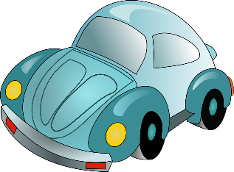 | 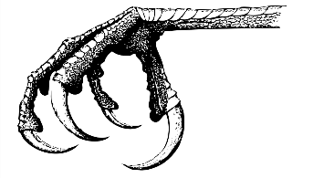
_________________ | _________________ | _________________ | _________________
 | 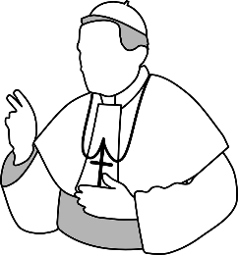 | 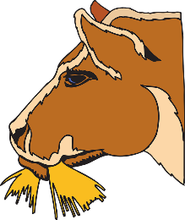 | Kleur van de lucht
_________________ | _________________ | _________________ | _________________

- Ik schrijf het au-woord in de juiste vorm in de zin.
De koe ______________________ op het gras.
We gaan op reis met de ______________________.
Mijn poes ______________________ met haar nagels.
Ik vind de veren van een ______________________ erg mooi!
Kan jij door die ______________________ doorgang?
Mama maakt erg lekker spaghetti______________________.
De lucht ziet er ______________________ uit.
Ik hoop dat we ______________________ terug naar school kunnen.

Onthoudwoorden

Zoek de woorden met een onthoudstukje.
Schrijf ze in het meervoud onder de woordzoeker. Denk aan de katten- en berenstukjes.
aardbei  alfabet  avontuur  banaan  blauw | dikwijls  eekhoorn  eikel  erwt  fontein | juffrouw  kanaal  kanon  kauw  klauw | koningin  lichaam  manier  paleis  paus | pauw  tapijt  trein  wenkbrauw  zeil
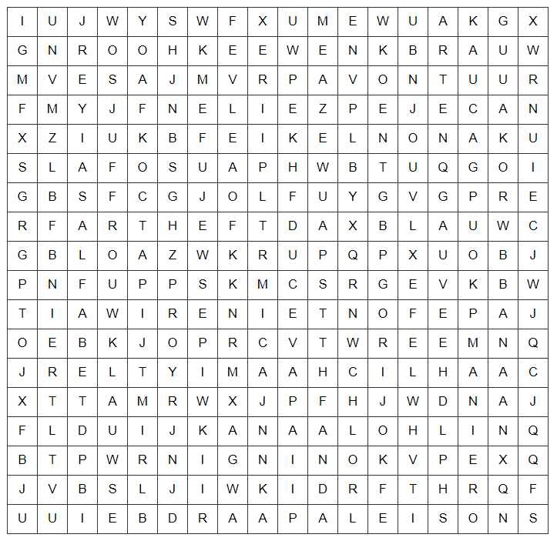
_________________________ _________________________ _________________________
_________________________ _________________________ _________________________
_________________________ _________________________ _________________________
_________________________ _________________________ _________________________
_________________________ _________________________ _________________________
_________________________ _________________________ _________________________
_________________________ _________________________ _________________________
_________________________ _________________________ _________________________
_________________________

Samenstellingen en synoniemen

- Verdeel de samenstellingen.
nachtlamp = __________________________ + __________________________
kanaalbrug = __________________________ + __________________________
biebbezoek = __________________________ + __________________________
toneelstuk = __________________________ + __________________________
handenarbeid = __________________________ + __________________________
meidengroep = __________________________ + __________________________
botsauto = __________________________ + __________________________
pausmobiel = __________________________ + __________________________
papiermand = __________________________ + __________________________
erwtensoep = __________________________ + __________________________
webwinkel = __________________________ + __________________________
konijnenkooi = __________________________ + __________________________
schoolreis = __________________________ + __________________________
waterfontein = __________________________ + __________________________

- Zoek de woorden met dezelfde betekenis.
avontuur – dikwijls – brutaal – lokaal– eigenaar – auto – allebei – grauw

regelmatig ________________________ eigenaar ________________________
wagen ________________________ belevenis ________________________
plaatselijk ________________________ onbeleefd ________________________
grijs ________________________ beide ________________________

Het alfabet

- Schrijf het alfabet op.
___ ___ ___ ___ ___ ___ ___ ___ ___ ___ ___ ___ ___
___ ___ ___ ___ ___ ___ ___ ___ ___ ___ ___ ___ ___

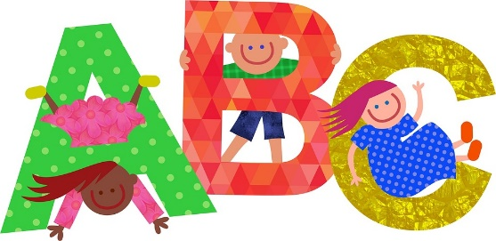

- Schrijf de leenwoorden op de juist plaats in de zin.
agente – avontuur – brutaal – kanaal – kapot – konijn – lokaal – manieren – papieren – telefoon

Het ______________________ van het gras.
We moeten het ______________________ oversteken om bij het natuurgebied te geraken.
Ik neem de ______________________ om naar mijn oma te bellen.
Soms zijn er mensen zonder ______________________, die heel gemeen zijn.
Morgen gaan we op ______________________!
Ik lees de ______________________ van de juf.
Nu proberen we zoveel mogelijk dicht bij huis, ______________________ te kopen.
Je zegt gemene dingen, je bent ______________________!
De ______________________ geeft een boete aan de jongeman.
Ik kan de juf niet meer horen, mijn computer is ______________________.

